**UJIAN AKHIR SEMESTER**

**SISTEM INFORMASI PENDAFTARAN CALON SISWA BARU BERBASIS WEB**

*Diajukan untuk memenuhi UAS mata kuliah Analisisi dan Perancangan Sistem*

Dosen Pengampu Ibu **Lafnidita Farosanti M.kom**



Nama Kelompok :

M. ABDULLOH IRSYADI (21157201105)

ACHMAD ALFAN ALFARIDZI (21157201110)

AHMAD RUDIYANTO (21157201114)

DIAN RAHMAWATI (21157201116)

**PROGRAM STUDI ILMU KOMPUTER**

**FAKULTAS TEKNOLOGI DAN SAINS**

**UNIVERSITAS PGRI WIRANEGARA**

**TAHUN 2023**

**KATA PENGANTAR**

Kami berterima kasih kepada Allah SWT, yang telah memberi kita rahmat, karunia, dan kekuatan untuk menyelesaikan Laporan Tugas Analisis Perancangan Sistem dengan tepat waktu. Semoga shalawat dan salam tercurah kepada Nabi kita Muhammad SAW, keluarganya, sahabat, tabi'in, dan tabi'in, serta kita semua yang menjadi umatnya.

Kami dari kelompok 3 berusaha membuat laporan ini semudah mungkin untuk dibaca dan dipahami karena ini adalah tugas dari mata kuliah Analisis Perancangan Sistem Informasi.

Kami berterima kasih kepada Ibu Lafnidita Farosanti, M. Kom., yang bertindak sebagai dosen pengampu mata kuliah Analisis Perancangan Sistem Informasi (APSI) di semester keempat ini. Tanpa bimbingannya, laporan ini pasti tidak akan selesai pada waktunya.

Kami terbuka untuk kritik dan saran karena kami menyadari bahwa laporan ini masih jauh dari kata sempurna. Kami berterima kasih atas segala kontribusi Anda. Kami berharap makalah ini bermanfaat bagi kami dan semua pihak yang berkepentingan.

Pasuruan, 6 Juli 2023

**BAB I**

**PENDAHULUAN**

**LATAR BELAKANG**

Teknologi informasi telah menghasilkan banyak kemajuan di berbagai bidang. Penggunaan teknologi ini dapat meningkatkan efisiensi dan produktifitas di tempat kerja. Akibatnya, banyak organisasi menggunakan teknologi informasi.

Dengan memanfaatkannya, tugas-tugas seperti pengolahan data dan pengambilan keputusan dapat dilakukan lebih cepat, dan biaya dan waktu dapat dihemat. Namun demikian, institusi pendidikan formal maupun non-formal menghadapi tantangan khusus untuk memenuhi permintaan masyarakat untuk informasi yang cepat, tepat, dan akurat. Untuk memenuhi kebutuhan informasi tersebut, sistem informasi berbasis web harus digunakan.

SMK Negeri 1 berkomitmen untuk memberikan pelayanan terbaik kepada siswanya.Salah satu masalah yang dihadapi SMK Negeri 1 adalah kurangnya situs web yang memungkinkan calon siswa untuk melakukan pendaftaran online. SMK Negri 1 masih menggunakan metode konvensional untuk mendaftarkan siswa baru. Semua orang tahu bahwa sistem saat ini harus lebih optimal, efisien, keakuratan, aman, dan ekonomis. Mereka juga harus memiliki tempat penyimpanan data yang aman. Karena itu, SMK Negeri 1 membutuhkan sistem pendaftaran siswa baru dan pengolahan data yang dapat diakses melalui internet.

**BAB II**

**PEMBAHASAN**

* 1. **ANALISIS SISTEM**

Pembahasan pada laporan ini mengacu pada judul yang telah ditentukan yaitu perencanaan system pendaftaran siswa baru. Tujuan system ini dibuat agar memudahkan calon siswa baru dalam mendaftar serta memudahkan pihak sekolah yang menangani bagian penerimaan siswa baru.

* 1. **DESAIN SISTEM**

Langkah selanjutnya adalah membuat sistem pendaftaran siswa baru. Tujuannya adalah untuk membuat proses pengolahan data dan pengambilan keputusan lebih mudah bagi sekolah dan calon siswa untuk mendaftar di sekolah. Menggunakan aplikasi program Visual Paradigm for UML Enterprise Edition 6.4 UML, kami mengevaluasi prosedur usulan yang baru dibuat untuk penelitian. Aplikasi ini dapat membuat use case diagram, acitivity diagram, sequence diagram, dan class diagram.

1. ***Use Case Diagram* Pendaftaran Siswa**

Actor dan use case pada sistem perangkat lunak yang akan dikembangkan berinteraksi melalui use case diagram. Aktivitas sistem pendaftaran siswa baru ditunjukkan pada Gambar 1. Secara umum, kegiatan terdiri dari: siswa potensial mengakses profil SMK Negeri 1 melalui internet untuk mengakses informasi tentang sekolah melalui sistem yang disarankan melalui fungsi Home, About, dan Extracurricular.

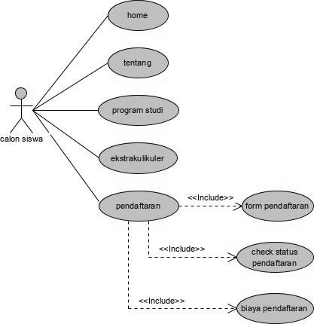

**GAMBAR 1. USE CASE DIAGRAM PENDAFTARAN**

Fungsi Form Pendaftaran digunakan untuk mengisi data diri siswa baru ke dalam sistem. Tujuan pengisian formulir ini adalah untuk memastikan bahwa data calon siswa baru akurat.

1. ***Use Case Diagram* Pengelolaan Sistem Pendaftaran Siswa**  
   Proses yang terlibat dalam mengelola sistem pendaftaran siswa baru digambarkan pada Gambar 2. Aktifitas utama termasuk login, dashboard, data pendaftar, data siswa, daftar siswa yang diterima, daftar siswa yang ditolak, laporan pendaftaran siswa, dan logout. Tujuan pengelolaan data pada sistem yang diusulkan adalah untuk memastikan bahwa data akurat, membuat pencarian lebih mudah, dan mencegah kehilangan data, karena data disimpan di database.

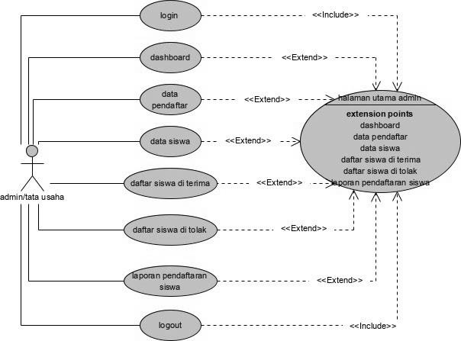

**GAMBAR 2. USE CASE DIAGRAM PENGELOLAAN SISTEM PENDAFTARAN SISWA**

1. ***Activity Diagram* Pendaftaran Siswa**

Sebuah diagram aktivitas menunjukkan berbagai alir aktivitas sistem yang sedang dirancang.

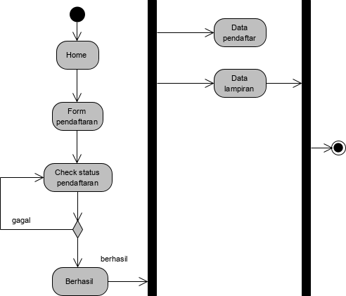

**GAMBAR 3. ACTIVITY DIAGRAM PENDAFTARAN SISWA**

Proses pendaftaran yang dilakukan oleh sistem yang telah dikembangkan digambarkan pada Gambar 3. Setelah mengakses situs web, calon siswa akan muncul di halaman Rumah. Kemudian, mereka mengisi formulir pendaftaran di menu Form Pendaftaran dengan menggunakan NISN mereka. Jika formulir diterima, calon siswa dapat melihat data diri mereka dan mencetak formulir yang sudah mereka isi. Siswa dapat memanfaatkan aktifitas ini untuk dapat menginput data kapan saja dan di mana saja tanpa harus pergi ke sekolah.

1. ***Activity Diagram* Pengelolaan Sistem Pendaftaran Siswa**

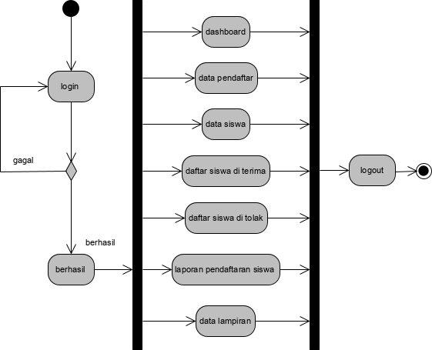

**GAMBAR 4. ACTIVITY DIAGRAM PENGELOLAAN SISTEM PENDAFTARAN SISWA**

Proses manajemen sistem pendaftaran siswa baru digambarkan pada Gambar 4. Secara umum, sistem akan berjalan dengan admin login pertama. Setelah login admin, dashboard akan menampilkan data pendaftar, data siswa, daftar siswa yang diterima, daftar siswa yang ditolak, laporan pendaftaran siswa, dan lampiran, yang admin dapat mengelola. Data siswa akan disimpan dengan aman di sistem ini karena data disimpan di database, sehingga tidak ada kehilangan data dan data yang diperlukan lebih mudah ditemukan.

1. ***Sequence Diagram* Pendaftaran Siswa**

Interaksi antar komponen sistem, termasuk pengguna dan tampilan, digambarkan dalam sequence diagram dengan pesan yang digambarkan terhadap waktu.

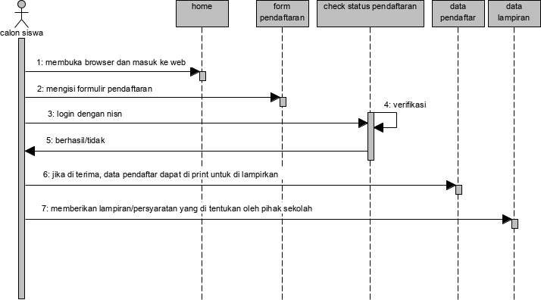

**GAMBAR 5. SEQUENCE DIAGRAM PENDAFTARAN SISWA**

Sistem pendaftaran siswa memiliki banyak aktivitas, seperti yang ditunjukkan pada Gambar 5. Proses pendaftaran terdiri dari mengakses situs web melalui browser, mengisi formulir pendaftaran, dan memasukkan username dan password. Sistem menampilkan data diri dan keterangan calon siswa jika berhasil. Calon siswa yang diterima dapat melengkapi formulir pendaftaran dengan persyaratan pendaftaran yang sudah ditetapkan dan dilampirkan.

1. ***Class Diagram* Pendaftaran Siswa**

Jika diaktifkan, kelas akan menghasilkan sebuah objek. Ini adalah dasar dari pengembangan dan desain berorientasi objek.

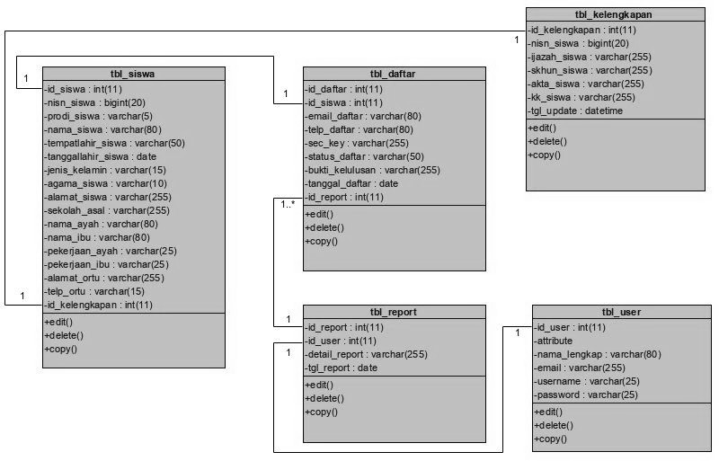

**GAMBAR 6. CLASS DIAGRAM PENDAFTARAN SISWA**

Gambar 6 menunjukkan bahwa sistem yang dikembangkan memiliki lima class. Kelas-kelas ini berfungsi untuk menyimpan dan menganalisis data objek penting.

* 1. **STRUKTUR TABEL**

Dalam perancangan sistem informasi pendaftaran calon siswa baru, struktur tabel merupakan elemen penting untuk mengorganisasi dan menyimpan data yang diperlukan. Tabel-tabel yang disajikan dibawah ini memiliki tujuan dan keterkaitan yang berbeda :

**Tabel_siswa :**

|  |  |  |
| --- | --- | --- |
| Filed Name | Type | Field size |
| ide_siswa | Int | 11 |
| nisn_siswa | Bigint | 20 |
| prodi_siswa | Varchar | 5 |
| nama_siswa | Varchar | 80 |
| tempatlahir_siswa | Varchar | 50 |
| tanggallahir_siswa | Date |  |
| jenisklamis_siswa | Varchar | 15 |
| agama_siswa | Varchar | 10 |
| alamat_siswa | Varchar | 255 |
| sekolah_asal | Varchar | 255 |
| nama_ayah | Varchar | 80 |
| nama_ibu | Varchar | 80 |
| pekerjaan_ayah | Varchar | 25 |
| pekerjaan_ibu | Varchar | 25 |
| alamat_ortu | Varchar | 255 |
| telp_ortu | Varchar | 15 |
| ide_kelengkapan | Int | 11 |

**Tabel_daftar :**

|  |  |  |
| --- | --- | --- |
| Filed Name | Type | Field size |
| ide_daftar | Int | 11 |
| ide_siswa | Int | 11 |
| email_daftar | Varchar | 80 |
| telp_daftar | Varchar | 80 |
| sec_key | Varchar | 255 |
| status_daftar | Varchar | 50 |
| bukti_kelulusan | Varchar | 255 |
| tanggal_daftar | Date |  |
| ide_report | int | 11 |

**tabel_report :**

|  |  |  |
| --- | --- | --- |
| Filed Name | Type | Field size |
| Ide_report | Int | 11 |
| Ide_user | Int | 11 |
| Detail_report | Varchar | 255 |
| Tgl_report | date |  |

**tabel_kelengkapan :**

|  |  |  |
| --- | --- | --- |
| Filed Name | Type | Field size |
| ide_kelengkapan | Int | 11 |
| nisn_siswa | Bigint | 20 |
| ijazah_siswa | Varchar | 255 |
| skhu_siswa | Varchar | 255 |
| akta_siswa | Varchar | 255 |
| kk_siswa | Varchar | 255 |
| tgl_update | datetime |  |

**tabel_user:**

|  |  |  |
| --- | --- | --- |
| Filed Name | Type | Field size |
| Ide_user | Int | 11 |
| Attribute |  |  |
| Nama_lengkap | Varchar | 80 |
| Email | varchar | 255 |
| Username | varchar | 255 |
| pasword | varchar | 25 |

Struktur tabel dalam perancangan sistem informasi pendaftaran calon siswa baru membantu dalam mengatur dan menyimpan data yang relevan. Setiap tabel memiliki kolom-kolom yang sesuai dengan informasi yang perlu disimpan. Dengan struktur tabel yang baik, data calon siswa dapat diorganisir dengan efisien, dan sistem informasi pendaftaran dapat mengelola proses pendaftaran dengan lebih efektif**.**

* 1. **DESAIN INPUT-OUTPUT**

Desain input-output merupakan proses merencanakan dan mengorganisir bagaimana sistem atau aplikasi menerima masukan input dari pengguna dan menghasilkan keluaran output yang relevan dan bermakna. Desain ini bertujuan untuk memastikan bahwa sistem dapat berinteraksi dengan pengguna dengan cara yang efisien, mudah dipahami, dan memenuhi kebutuhan fungsionalitas yang diharapkan.

1. **Tampilan Menu Home**

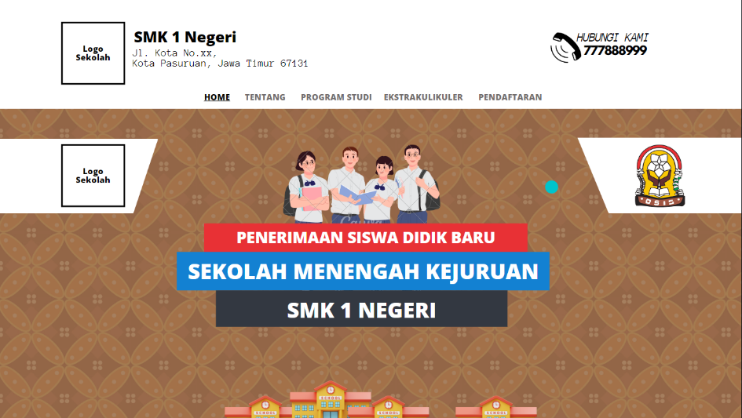

**GAMBAR 7. TAMPILAN MNEU HOME**

Gambar 7 Merupakan tampilan menu home yang berfungsi untuk melihat menu-menu yang ada di website. Seperti menu Tentang berisi profil dan visi-misi dari SMK 1 NEGERI, menu Prodi, menu Ekstrakulikuler dan menu Pendaftaran. Hal ini dapat memberikan kemudahan bagi orang tua dan calon siswa baru untuk memperoleh informasi tentang sekolah.

1. **Tampilan Menu Formulir Pendaftaran**

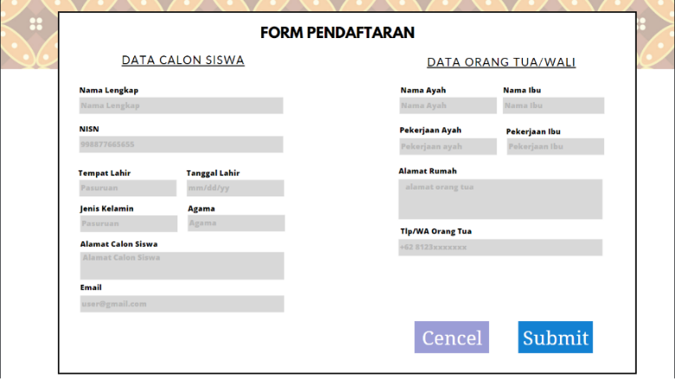

**GAMBAR 8. TAMPILAN MENU FORMULIR PENDAFTARAN**

Tampilan formulir pendaftaran yang diisi oleh calon siswa ditunjukan Gambar 8. Formulir pendaftaran bisa diisi dan dilengkapi oleh calon siswa dari mana saja dan kapan saja. Hal ini dapat mempercepat pendataan terhadap calon siswa. Formulir pendaftaran siswa baru secara online ini memecahkan permasalahan pada sistem yang berjalan dalam hal pendataan calon siswa yang masih manual atau belum terkomputerisasi.

1. **Tampilan Dasbhord Admin**

Gambar dibawah ini berisi dashboard admin yang terdapat Total Data Siswa, Total Data pendaftar, dan Total Data Sudah Lengkap.

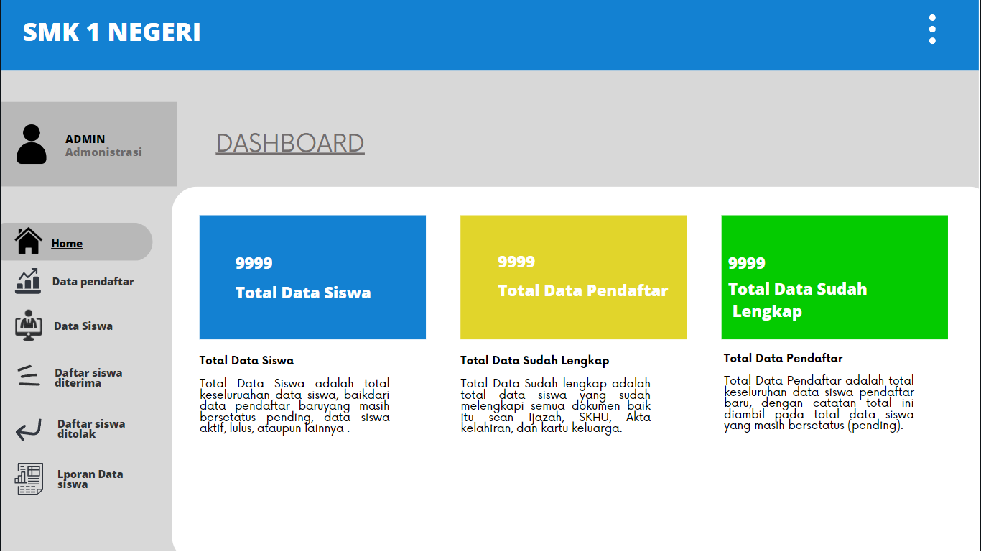

**GAMBAR 9. TAMPILAN DASHBOARD ADMIN**

1. **Tampilan Data Pendaftar Pada Admin**

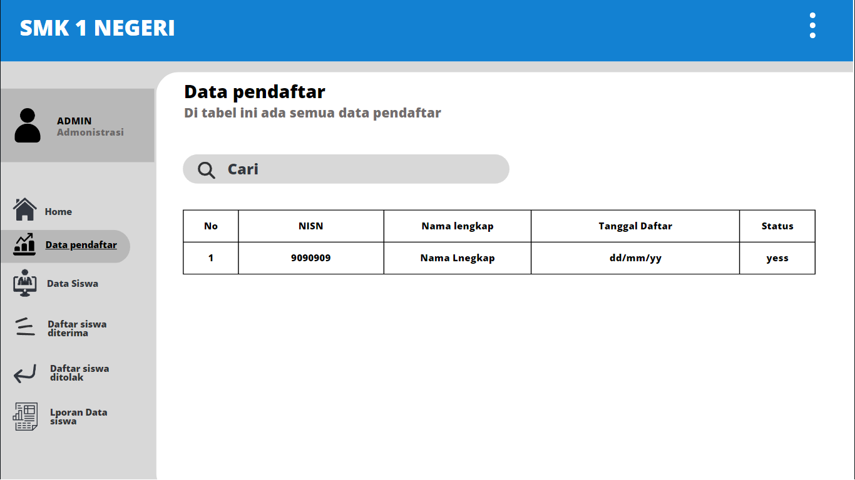

**GAMBAR 10. TAMPILAN DATA PENDAFTAR PADA ADMIN**

Gambar 10 merupakan tampilan data pendaftar untuk calon siswa yang sudah mendaftar melalui web pendaftaran siswa baru.

1. **Tampilan Data Siswa Pada Admin**

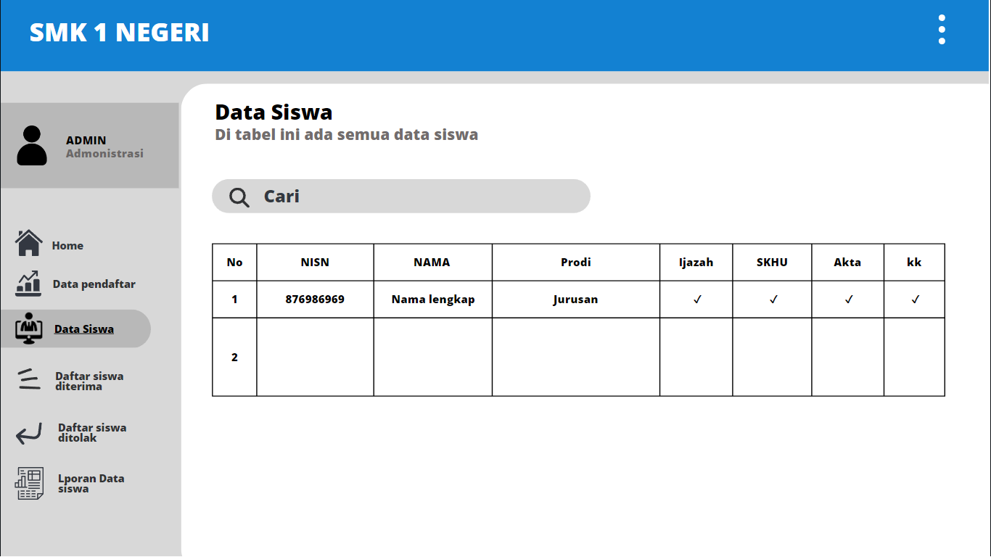

**GAMBAR 11. TAMPILAN DATA SISWA PADA ADMIN**

Gambar 11 merupakan tampilan dari seluruh data siswa yang sudah menjadi siswa di SMK Putra Rifara. Pada sistem ini, admin mengelola data siswa yang berupa berkas-berkas persyaratan dari pendaftaran siswa baru. Sehingga data siswa baru tersimpan dengan aman di dalam database dan apabila data diperlukan maka mudah dalam pencariannya.

1. **Tampilan Pendaftaran Data siswa Baru**

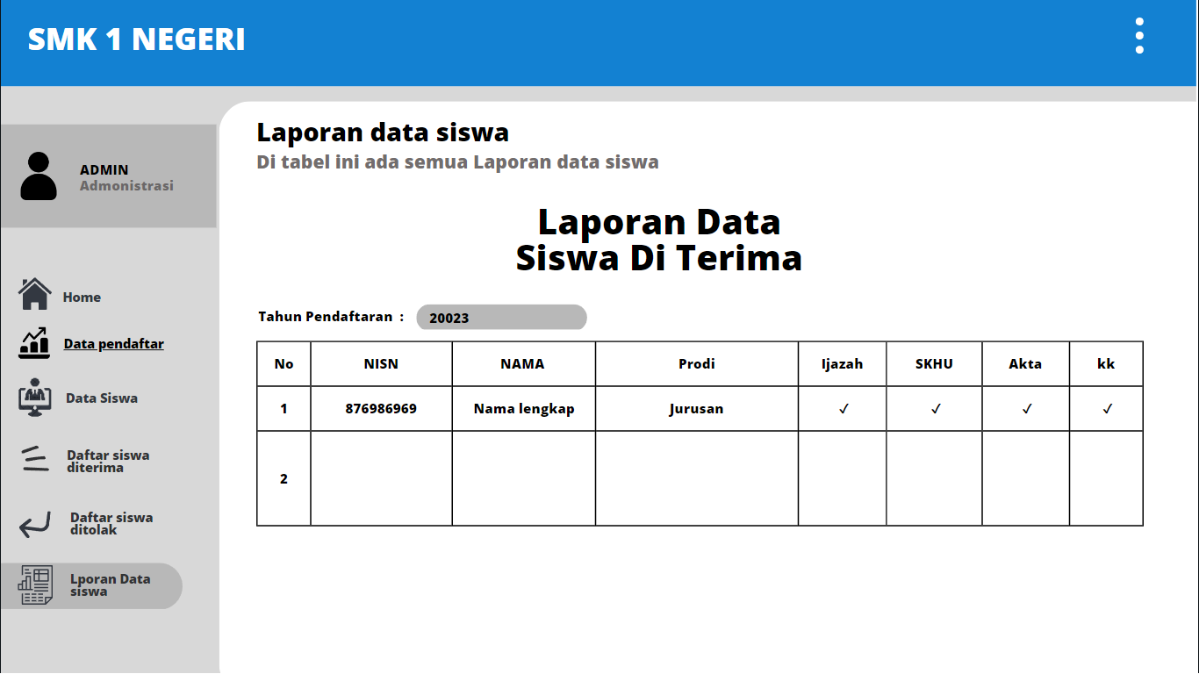

**GAMBAR 12. TAMPILAN PENDAFTARAN DATA SISWA BARU**

Gambar 12 merupakan tampilan dari laporan pendaftaran siswa baru, seluruh data pendaftar yang di terima maupun di tolak akan masuk kedalam laporan pendaftaran siswa baru yang akan diserahkan kepada kepala sekolah. Laporan pendaftraan siswa baru dapat mendukung Kepala Sekolah mengambil keputusan tentang penerimaan siswa baru pada tahun berikutnya. Hal ini dapat memudahkan admin dalam mengerjakan tugasnya dan mendapat keakuratan data yang real serta keputusan yang diambil dapat lebih cepat terselesaikan.

1. **Output print keterima atau tidak sebagai siswa di SMK NEGERI 1**

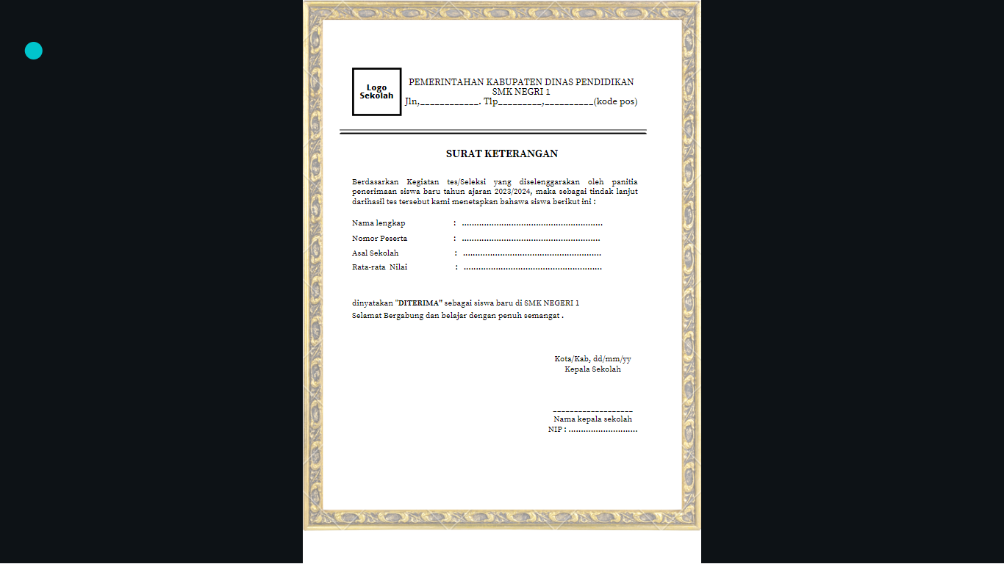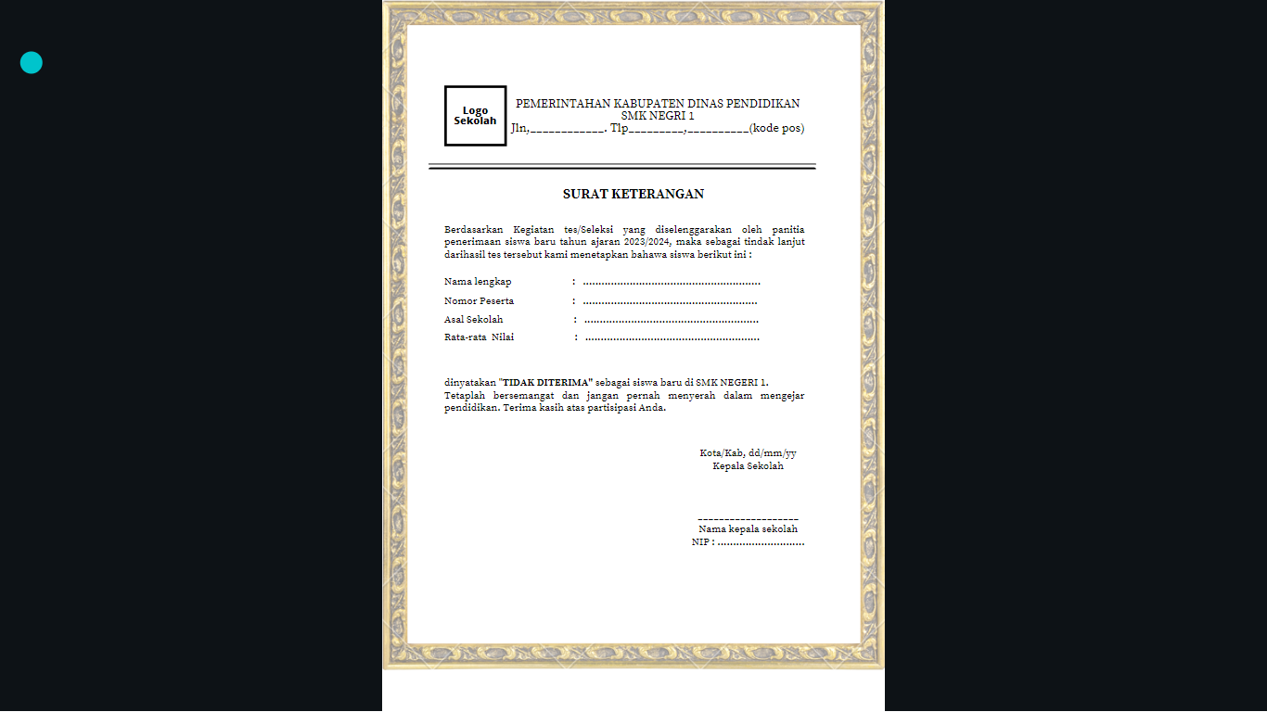

**GAMBAR 13. OUTPUT TRIMA ATAU TIDAK SEBAGAI SISWA**

Gambar 13 rancangan sistem calon siswa baru, fungsi keterangan diterima atau tidaknya sebagai siswa baru adalah memberikan informasi resmi kepada calon siswa mengenai status pendaftarannya. Keterangan tersebut menjadi cara sekolah untuk memberitahukan secara jelas apakah calon siswa diterima atau tidak diterima. Hal ini penting untuk memberikan kejelasan dan transparansi dalam proses seleksi calon siswa baru.

1. 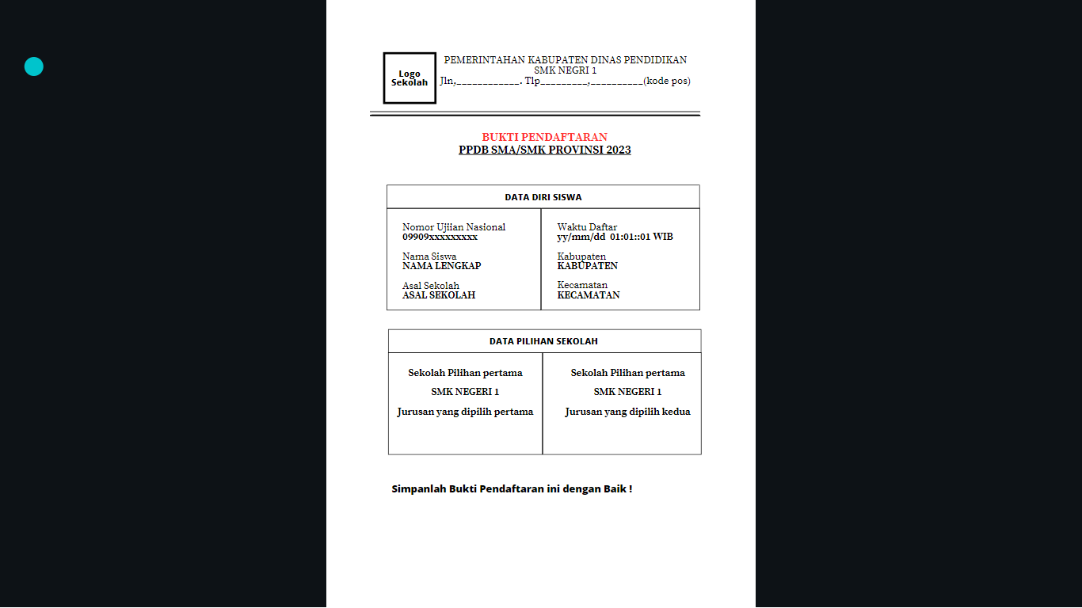**Output print Bukti pendaftaran di SMK NEGERI 1**

**GAMBAR 14. OUTPUT BUKTI PENDAFTARAN**

Gambar 14 rancangan sistem calon siswa baru, fungsi keterangan bukti pendaftaran adalah untuk verifikasi, identifikasi, konfirmasi, dan pengarsipan. Hal ini bertujuan untuk memastikan bahwa calon siswa telah melakukan pendaftaran dengan benar, memberikan bukti identitas yang valid, memberikan konfirmasi bahwa pendaftaran telah diterima, dan menyimpan data pendaftaran untuk keperluan administrasi.

**KESIMPULAN**

Analisis ini menghasilkan sistem informasi pendaftaran siswa baru yang memiliki beberapa keuntungan. Di antaranya, mengurangi biaya yang dikeluarkan oleh pihak sekolah dan calon siswa baru, membuat proses pencarian data lebih mudah, dan membuat data calon siswa yang mendaftar lebih aman. Selain itu, implementasi sistem informasi pendaftaran siswa baru dalam analisis ini membantu kepala sekolah membuat keputusan tentang pendaftaran siswa baru.